电子商务与安全

实验指导书

班级：1504201
姓名：殷悦

实验报告的内容
- 题目
描述每个实验的内容是什么。
- 需求分析、程序数据流与功能图
用E-R图描述数据库的模式设计及每个关系模式的建立；描述数据字典及程序数据流与功能图；每个事件、函数或过程的头和规格说明；列出每个过程或函数所调用和被调用的过程或函数，也可以通过调用关系图表示。主要算法的框架。
- 调试报告
调试过程中遇到的主要问题是如何解决的；对设计和编码的回顾讨论和分析；改进设想；经验和体会等。
- 源程序清单和结果
源程序要加注释，要有测试数据及结果。
实验1： 学习Vbscript语言 和ASP的ADO接口访问SQL SERVER2000的数据库（4学时）
本次实验的主要目的和内容：
1．熟悉VBScript在HTML中的应用
2．掌握ASP的ADO接口访问SQL SERVER2000数据库连接
3．应用ASP开发基于SQL SERVER数据库的开发一个小型商务网站注册、登录及商品显示过程

实 验 报 告 1
- 需求分析、程序数据流与功能图
需求分析
商城
登录功能
账号登录
注册账号
添加物品
删除物品
搜索物品
物品展示
物品管理
选购界面
购物车
订单管理
展示订单
填写数量
填写地址
展示订单
删除订单
图1 需求分析
注册账号流程图
注册账号流程图
开始
输入用户名
输入密码
重复密码
将账号信息加入数据库
结束
用户名和密码是否为空
密码和重复密码是否相等
是
是
否
否
图2 注册账号流程图
登录流程图
登录流程图
开始
输入用户名
输入密码
成功登录
结束
用户名和密码是否为空
密码是否正确
是
是
否
否
图3 登录流程图
- 程序源代码及结果
创建数据库：create.sql
--账号数据库，第一个实验用
CREATE TABLE account
(
username varchar(20) NOT NULL ,
password varchar(20) NOT NULL
);
--购买数据库，第二个实验用
CREATE TABLE buy
(
ONum int NOT NULL ,
BCount int NULL ,
BName varchar(20) NOT NULL
);
--货物数据库，第二个实验用
CREATE TABLE goods
(
GName varchar(20) NOT NULL ,
GPrice float NULL ,
GCount int NULL
);
--订单数据库，第二个实验用
CREATE TABLE orders
(
ONum int NOT NULL ,
OTime datetime NULL ,
username varchar(20) NOT NULL ,
consignee varchar(20) NULL ,
location varchar(50) NULL ,
zipcode varchar(20) NULL ,
tel varchar(20) NULL ,
cfm int NOT NULL
);

数据库连接：conn.asp数据库连接界面
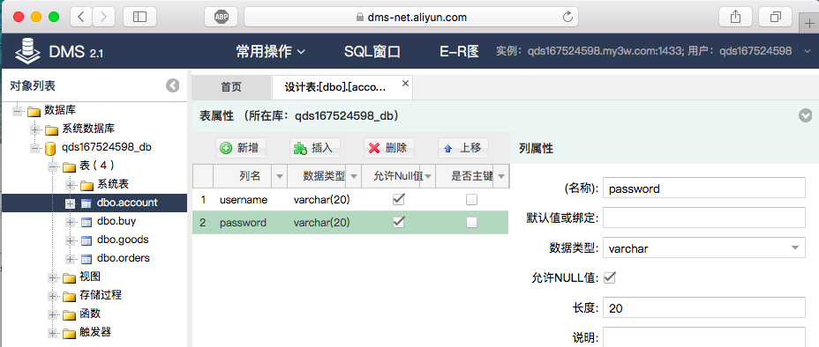
<%
Set conn=Server.createobject("adodb.connection")
'conn.Open "test"’之前在自己Windows虚拟机，装上ODBC的mysql驱动，用ODBC连接上我的mysql服务器ODBC直接写名为test数据库
‘注册的万网虚拟主机asp环境，并带sql server数据库，可以远程连接数据库，数据库登录地址https://dms-net.aliyun.com/
StrConn="driver={SQL Server};server=qds167524598.my3w.com;uid=qds167524598;pwd=yinyue123;database=qds167524598_db"
Conn.open StrConn
If conn.State <> 1 Then
Response.write "Faild to connect Sql!"
Response.End
End If
%>
<meta http-equiv="Content-Type" content="text/html; charset=gb2312" />

登录页面：login/index.htm登录静态界面
预览地址http://shop.wifewifi.com/login/
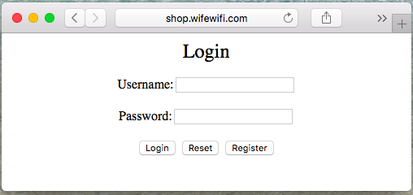
<html>
<head>
<title>Login</title>
</head>
<body>
<form method="GET" action="login.asp">
<p align="center"><font fane="隶书" size="5">Login</font></p>
<p align="center">Username:<input type="text" name="username" size="20"></p>
<p align="center">Password:<input type="password" name="password" size="20"></p>
<p align="center">
<input type="submit" value="Login" name="submit">
<input type="reset" value="Reset" name="reset">
<input type="button" onclick="javascript:top.location='reg.htm';" value="Register">
</p>
</form>
</body>
</html>
login/login.asp登录验证
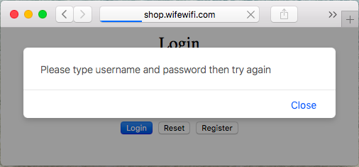
<!--#include file="../conn.asp"-->
<%’上面包含，连接数据库
Dim username,password
Dim conn,rs
username=Trim(Request("username"))
password=Trim(Request("password"))
If username <> "" and password <>"" Then

strSql="select * from account where username='"&username&"' and password='"&password&"'"
Set rs=server.CreateObject("adodb.recordset")
rs.open strSql,conn,1,1
‘查数据库，如果没找到，就说明账号或密码不正确
If rs.eof Or rs.bof Then
Response.write "<script LANGUAGE='javascript'>alert('Username or password wrong!');history.go(-1)</script>"
Response.end
End If
rs.close
‘将用户名保存到session中，并跳转页面
Session("username")=username
Response.Redirect("../index.asp")
Response.End
Else’如果没输入用户名和密码，就弹出来输入用户名密码的错误提示
Response.write "<script LANGUAGE='javascript'>alert('Please type username and password then try again');history.go(-1)</script>"
End If
%>

注册页面：login/res.htm静态页面
预览地址http://shop.wifewifi.com/login/reg.htm
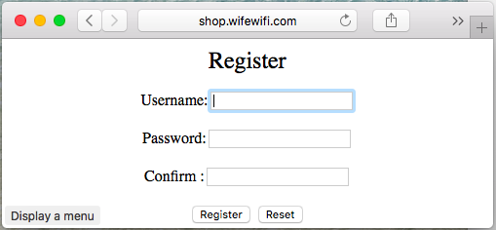
<html>
<head>
<title>Register</title>
</head>
<body>
<form method="GET" action="reg.asp">
<p align="center"><font fane="隶书" size="5">Register</font></p>
<p align="center">Username:<input type="text" name="username" size="20"></p>
<p align="center">Password:<input type="password" name="password" size="20"></p>
<p align="center">Confirm :<input type="password" name="confirm" size="20"></p>
<p align="center">
<input type="submit" value="Register" name="submit">
<input type="reset" value="Reset" name="reset">
</p>
</form>
</body>
</html>
login/res.asp注册模块
<!--#include file="../conn.asp"-->
<%
Dim username,password
Dim conn,rs
username=Trim(Request("username"))
password=Trim(Request("password"))
confirm=Trim(Request("confirm"))
‘判断账号和密码是否为空，如果不为空判断密码和重复密码是否相等，不相等就输出错误
If username <> "" and password <> "" Then
If password <> confirm Then
Response.write "<script LANGUAGE='javascript'>alert('Password or confirm must be the same!');history.go(-1)</script>"
End if
strSql="select * from account where username='"&username&"'"
Set rs=server.CreateObject("adodb.recordset")
rs.open strSql,conn,1,1
If rs.eof Or rs.bof Then
strSql="insert Into account(username,password) Values ('"&username&"','"&password&"')"
'Set rs=server.CreateObject("adodb.recordset")
'rs.open strSql,conn,1,1
Set rs=conn.execute(strSql)
Response.write "<script LANGUAGE='javascript'>alert('Register success.Please login!');history.go(-2)</script>"
Response.End
Else
Response.write "<script LANGUAGE='javascript'>alert('Username exist!');history.go(-1)</script>"
Response.End
End If
Response.End
rs.close
Else
Response.write "<script LANGUAGE='javascript'>alert('Please type username and password then try again');history.go(-1)</script>"
End If
%>
login/goods.asp货物添加管理页面
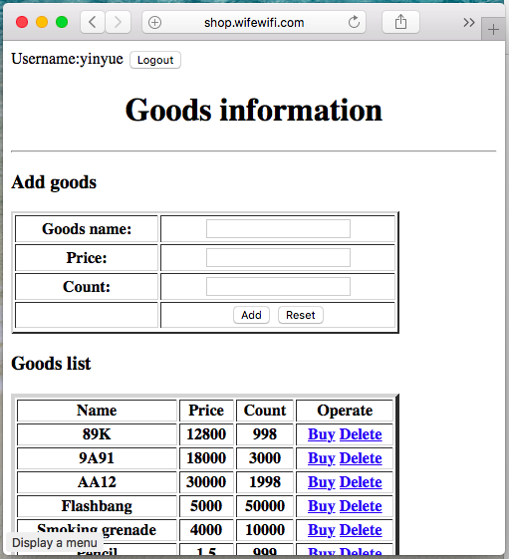
<!--#include file="../conn.asp"-->
<html>
<head>
<title>Goods information</title>
</head>
<body>
<p>Username:<%Response.write Session("username")%>
<input type="button" onclick="javascript:history.go(-1);" value="Logout"></p>
<h1 align="center">Goods information</h1>
<hr>
<h3>Add goods</h3>
<form method="GET" action="opr.asp">
<table border="2" width="80%">
<tr>
<th>Goods name:</th>
<th><input type="text" name="GName" size=20></th>
</tr>
<tr>
<th>Price:</th>
<th><input type="text" name="GPrice" size=20></th>
</tr>
<tr>
<th>Count:</th>
<th><input type="text" name="GCount" size=20></th>
</tr>
<tr>
<th>&nbsp;</th>
<th>
<input type="submit" value="Add" name="submit">
<input type="reset" value="Reset" name="reset">
</th>
<tr>
</table>
</form>
<h3>Goods list</h3>
<table border="4" width="80%">
<tr>
<th>Name</th>
<th>Price</th>
<th>Count</th>
<th>Operate</th>
</tr>
<%
strSql="select GName,GPrice,GCount from goods"
Set rs=server.CreateObject("adodb.recordset")
rs.open strSql,conn,1,1
If Not rs.eof And Not rs.bof Then
Do While Not rs.eof
%>
<tr>
<th><%=rs("GName")%></th>
<th><%=rs("GPrice")%></th>
<th><%=rs("GCount")%></th>
<th>
<a href="opr.asp?submit=Buy&GName=<%=rs("GName")%>">Buy</a>
<a href="opr.asp?submit=Delete&GName=<%=rs("GName")%>">Delete</a>
</th>
</tr>
<%
rs.movenext
Loop
End If
rs.close
%>
</table>
</body>
</html>

货物管理功能模块：login/opr.asp
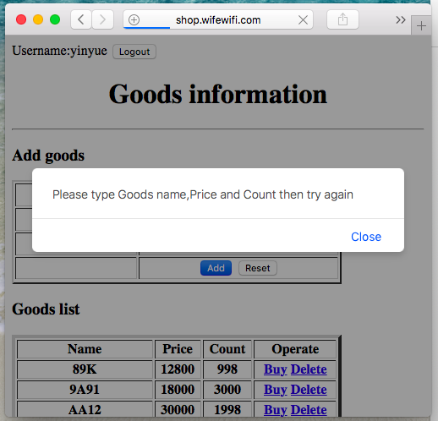
<!--#include file="../conn.asp"-->
<%
Dim Name,GPrice,GCount,submit
submit=Trim(Request("submit"))
If submit="Add" Then
GName=Trim(Request("GName"))
GPrice=Trim(Request("GPrice"))
GCount=Trim(Request("GCount"))
Response.write GName&GPrice&GCount
If GName <> "" and GPrice <> "" and GCount <> "" Then
strSql="select * from goods where GName='"&GName&"'"
Set rs=server.CreateObject("adodb.recordset")
rs.open strSql,conn,1,1
If rs.eof Or rs.bof Then
strSql="insert Into goods(GName,GPrice,GCount) Values ('"&GName&"','"&GPrice&"','"&GCount&"')"
Set rs=server.CreateObject("adodb.recordset")
rs.open strSql,conn,1,1
Response.write "<script LANGUAGE='javascript'>alert('Add successfully!');history.go(-1);window.location.reload()</script>"
Response.End
Else
Response.write "<script LANGUAGE='javascript'>alert('Goods name exists!');history.go(-1)</script>"
Response.End
End If
Response.End
Else
Response.write "<script LANGUAGE='javascript'>alert('Please type Goods name,Price and Count then try again');history.go(-1)</script>"
End If
ElseIf submit="Buy" Then
GName=Trim(Request("GName"))
strSql="update goods set GCount=GCount-1 where GName='"&GName&"'"
Set rs=server.CreateObject("adodb.recordset")
rs.open strSql,conn,1,1
Response.write "<script LANGUAGE='javascript'>alert('Buy successfully!');history.go(-1);window.location.reload()</script>"
ElseIf submit="Delete" Then
GName=Trim(Request("GName"))
strSql="delete from goods where GName='"&GName&"'"
Set rs=server.CreateObject("adodb.recordset")
rs.open strSql,conn,1,1
Response.write "<script LANGUAGE='javascript'>alert('Delete successfully!');history.go(-1);window.location.reload()</script>"
End If
%>
实验2： 学习电子商务安全实验（4学时）
本次实验的主要目的和内容：
1．掌握电子商务数据加密与数字签名技术，掌握上网下载PGP电子邮件软件加密技术思想，写出工作流程。
2. 自己设计一种加密算法完成文本或图像数据的加、解密实验。
实 验 报 告 2
一、需求分析、程序数据流与功能图
PGP加密流程：
- 数字签名：
发送者生成签名：
（1）发送者形成一个消息
（2）pgp采用mds算法派生消息的128bit三列码；
（3）发送者规定此次操作所采用的秘密密钥，且提供一密语，以此启动pgp解密发送者的秘密密钥；
（4）pgp用发送者的秘密密钥采用rsa算法加密散列码，将结果附到该消息。对应发送者的公钥的密钥id附到签名后。
接受者认证签名：
- pgp取附到签名后的密钥id，以此从公开密钥环上提取正确的公开密钥
- pgp用发送者的公钥采用rsa算法解密，回复散列码
- pgp将此消息派生出散列码与解密的散列码比较，若两者一直，消息得到确认予以接收。
- 消息加密
pgp提供的密钥仅使用一次，每次随机产生一组128bit的随机数作为密钥，密钥使用接受者公开的rsa算法加密。
发送者
- pgp产生128bit随机数，仅做这次消息的密钥
- pgp以此消息密钥采用idea算法对消息加密
- pgp以接收者的公开密钥采用rsa算法加密消息密钥，将结果附到消息后。接受者用公开密钥id附到已加密的消息密钥之后
接收者：
- pgp取得附加的消息密钥ID，从秘密密钥中提取正确的秘密密钥
- 接受者提供密语，以启动pgp解密者的秘密密钥
- pgp用上面的密钥，采用rsa算法解密并回复消息密钥
- pgp用上面的密钥采用idea算法解密消息
对统一消息采用两种密码服务，对原文消息产生数字签名附加到消息后面，对压缩后，对已压缩的原文和签名利用idea算法进行加密，且消息密钥用rsa加密。
- 需求分析
加密过程
开始
生成密钥对
选择加密或解密
获取公钥
输入明文
对明文数据进行加密
输出加密后的密文
获取公钥
输入明文
对明文数据进行加密
输出加密后的密文
结束
图1 加解密流程图
程序数据流

数据接收方

数据发送方
公钥
加密后的数据
图2 程序数据流
加密原理

明文＝密文^D(mod N)

也就是说对密文进行D次方后除以N的余数就是明文，这就是RSA解密过程。知道D和N就能进行解密密文了，所以D和N的组合就是私钥

私钥＝(D,N)

从上述可以看出RSA的加密方式和解密方式是相同的

加密是求“E次方的mod N”;解密是求“D次方的mod N”

E是加密(Encryption)的首字母
D是解密（Decryption）的首字母
N是数字（Number）的首字母。
公钥 | （E，N）
私钥 | （D，N）
密钥对 | （E，D，N）
加密 | 密文＝明文^E(mod N)
解密 | 明文＝密文^D(mod N)
表一 密钥对和加密流程
生成密钥对

公钥是（E，N），私钥是（D，N）所以密钥对即为（E，D，N）

密钥对生成步骤如下：

->求N
->求L（L为中间过程的中间数）
->求E
->求D

1.求N
准备两个质数p，q。这两个数不能太小，太小则会容易破解，将p乘以q就是N

N=p∗q

2.求L
L 是 p－1 和 q－1的最小公倍数，可用如下表达式表示L=lcm（p－1，q－1）
3.求D
数D是由数E计算出来的。D、E和L之间必须满足以下关系：

1 < D < L

E＊D mod L ＝ 1

只要D满足上述2个条件，则通过E和N进行加密的密文就可以用D和N进行解密。
简单地说条件2是为了保证密文解密后的数据就是明文。
现在私钥自然也已经生成了，密钥对也就自然生成了。
4.求N
N＝ p ＊ q ；p，q为质数

求L L＝lcm（p－1，q－1） ；L为p－1、q－1的最小公倍数
求E 1 < E < L，gcd（E，L）=1；E，L最大公约数为1（E和L互质）
求D 1 < D < L，E＊D mod L ＝ 1
具体实践：
5.1 求N

我们准备两个很小对质数，
p ＝ 17
q ＝ 19
N ＝ p ＊ q ＝ 323

5.2 求L

L ＝ lcm（p－1， q－1）＝ lcm(16，18) ＝ 144
144为16和18对最小公倍数

5.3 求E

求E必须要满足2个条件：1 < E < L ，gcd（E，L）=1
即1 < E < 144，gcd（E，144） ＝ 1
E和144互为质数，5显然满足上述2个条件
故E ＝ 5

此时公钥=(E，N）＝ （5，323）

5.4 求D

求D也必须满足2个条件：1 < D < L，E＊D mod L ＝ 1
即1 < D < 144，5 ＊ D mod 144 ＝ 1
显然当D＝ 29 时满足上述两个条件
1 < 29 < 144
5＊29 mod 144 ＝ 145 mod 144 ＝ 1
此时私钥＝（D，N）＝（29，323）

5.5 加密

准备的明文必须时小于N的数，因为加密或者解密都要mod N其结果必须小于N
假设明文 ＝ 123
则
密文＝明文^E mod N＝1235 mod3 23=225

5.6 解密

明文＝密文^D mod N＝22529 mod 323=123
解密后的明文为123。
二．程序源代码及结果
程序截图：
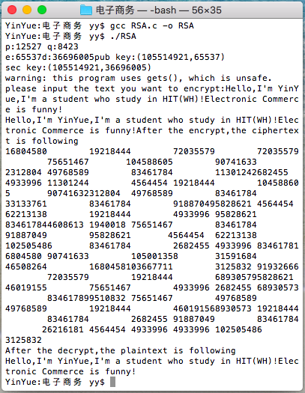
图3 加解密过程展示
#include <stdio.h>
#include <stdlib.h>
#include <time.h>

为了保证计算不会越界，计算时采用无符号long long型，长度为64位

typedef unsigned long long ull;

gcd用于计算两个数的最大公约数，这里采用欧几里得的辗转相除法。
辗转相除法就是把上一轮有余数的除法计算中， 除数变为下一轮计算的被除数， 余数变为下一轮计算的除数， 一直这样计算下去， 直到最后一次计算余数为零， 在最后一轮计算中的被除数，即为所求的最大公约数。
举例： 105和85的最大公约数
第一轮计算 105÷85=1...20
第二轮计算 85÷20=4...5
第三轮计算 20÷5=4
第三轮没有余数， 因此 105和85的最大公约数就是第三轮计算的被除数 5.

ull gcd(ull a,ull b){
int t;
while(b){
t=a;
a=b;
b=t%b;
}
return a;
}

产生密钥对

void generateKey(ull p,ull q,ull* e,ull* d){

产生公钥：
在这里，e任意取，但是需要满足e和（p-1）*（q-1）的最大公因数为1
//generatePubKey
int r;

(*e)=2;
r=(p-1)*(q-1);

(*e)=65537;
while((*e)<1||(*e)>r||gcd((*e),r)!=1){
(*e)++;
当e等于-1是说明e已经达到最大值溢出
if((*e)==-1){
printf("error,can't find e,overflow\n");
return;
}
}
printf("e:%llu",*e);
产生私钥：
在这里，d需要满足e乘d除以r的余数为1

//generateSecKey
*d=1;
while((*e)*(*d)%r!=1){
*d=rand()%r;
//(*d)++;
//printf("d:%llu",*d);
当d等于-1是说明e已经达到最大值溢出
if((*d)==-1){
printf("error,can't find b,overflow\n");
return;
}
}
printf("d:%llu",*d);
}
/*
ull MulMod(ull a,ull b,ull mod){
int num1[64],num2[64],res[128];
int opr1,opr2,i;
ull o1,o2;
for(opr1=0,opr2=0;opr1<64;opr1++){
num1[opr1]=0;
num2[opr1]=0;
res[opr2++]=0;
res[opr2+0
o1=1;o2=1;
for(opr1=0;opr1<64;opr1++){
num1[opr1]=(a&o1)?1:0;
o1<<=1;
}
for(opr2=0;opr2<64;opr2++){
num2[opr2]=(a&o2)?1:0;
o2<<=1;
}
for(opr1=0;opr1<64;opr1++){
for(opr2=0;opr2<64;opr2++){
if(num1[opr1]&num2[opr2])
res[opr1+opr2-1]++;
}
for(i=0;i<128;i++){
if(res[i]>1){
res[i]=0;res[i+1]++;
}
}
}

o2=1;
for(i=0;i<64;i++){
if(res[i])
o1+=o2;
o2<<=1;
}
return o1;
}
*/
/*
ull powAndMod(ull x,ull m,ull mod){
ull y;
y=1;
while(m!=0){
if(m%2==1){
y=(x*y)%mod;
m--;
}else{
x=(x*x)%mod;
m/=2;
}
}
return y;
}
*/
快速指数求余
朴素模幂运算是非常的无法容忍的， 模运算是非常的消耗内存资源的，在计算的次数非常的大的时候，我们是没有办法忍受这种时间耗费的
(a*b)%c=(a%c)*(b%c)%c 这个是成立的，也是我们实现快速幂的基础
对于任何一个整数的模幂运算a^b%c
对于b我们可以拆成二进制的形式b=b0+b1*2+b2*2^2+...+bn*2^n
这里我们的b0对应的是b二进制的第一位
那么我们的a^b运算就可以拆解成
a^b0*a^b1*2*...*a^(bn*2^n)
对于b来说，二进制位不是0就是1，那么对于bx为0的项我们的计算结果是1就不用考虑了，我们真正想要的其实是b的非0二进制位

那么假设除去了b的0的二进制位之后我们得到的式子是
a^(bx*2^x)*...*a(bn*2^n)
这里我们再应用我们一开始提到的公式，那么我们的a^b%c运算就可以转化为
(a^(bx*2^x)%c)*...*(a^(bn*2^n)%c)

ull quickMod(ull a,ull b,ull mod){
//a^10%c=a^(1*2^3+0*2^2+1*2^1+0*2^0)%c=((a^(2^3)%c)*(a^(2^1)%c))%c
ull aus=1;
while(b){
if(b&0x1)
aus=aus*a%mod;
a=a*a%mod;
b>>=1;
}
return aus;
}

欧拉定理：
对于和m互素的x，有xφ(m)≡1(mod m)
证明：
设所有n以下和n互质的数依次为X1,X2,…,Xφ(n)
设k为一个与n互质的数，那么设A={kX1, kX2,…, kXφ(n)}
那么A中没有两个数模n同余
证明：假设ak≡bk(mod n)
那么有ak-bk=nq,即(a-b)k=qn,所以左式模n为0
然而k与n互质，1<(a-b)<n，所以(a-b)也模n不等于0
那么显然上式不成立
得证
A中所有数的余数都与n互质
证明：假设gcd(kXi mod n, n)=r
那么kXi=qn+pr
那么kXi也有因子r，那么kXi与n不互质，显然不可能
得证
那么由以上两个结论可知A中的数模n的余数应该与X1,X2,…,Xφ(n) 唯一对应。
即X1*X2*…*Xφ(n) ≡ kX1*kX2*…*kXφ(n) (mod n)
也就是说0 ≡ (kφ(n)-1)*X1*X2*…*Xφ(n) (mod n)
显然X1*X2*…*Xφ(n)是与n互质的，所以kφ(n)-1≡0(mod n)
kφ(n)≡1(mod n)
得证
费马小定理：
特别的，当p为素数时，x无法被p整除，φ(p)=p-1，于是便有费马小定理Xp-1≡1(mod p)
在p是素数时，对任意正整数x都有Xp≡X(mod p)
于是对于a的逆元x，有ax≡1(mod m),对于a,m互素且m为素数时，有x=am-2，于是我们可以通过快速幂快速求出a的逆元。
另外，借助素数筛，我们还可以很快的求出1-n的欧拉函数值。每当我们找到一个素数，就把他的倍数的欧拉函数值乘上（p-1）/p.
而且，借助费马小定理我们可以实现对除法取模。

int fermatPrime(ull num){
//a^(n-1)=1(mod n)
int i;
for(i=0;i<5;i++)
if(quickMod(1+rand()%(num-1),num-1,num)!=1)
break;
if(i==5)return 1;
return 0;
}

void generateBigPrime(ull* p,ull* q){
int i;
ull temp;
srand((unsigned)time(NULL));
do{
*p=0;
for(i=0;i<1;i++){
temp=rand()%65535;
temp<<=16*i;
*p|=temp;
}
// printf("p:%llu\tq:%llu\n",*p,*q);
}while(!fermatPrime(*p));

do{
*q=0;
for(i=0;i<1;i++){
temp=rand()%65535;
temp<<=16*i;
*q|=temp;
}
}while(p==q||!fermatPrime(*q));
printf("p:%llu\tq:%llu\n",*p,*q);
}

加密函数
逐个字节对该数进行加密，执行密文＝明文^E(mod N)

void enc(char plaintext[],ull ciphertext[],ull n,ull e){
int i;
for(i=0;plaintext[i]!=0;i++){
ciphertext[i]=quickMod((ull)plaintext[i],e,n);
printf("%c",plaintext[i]);
}
ciphertext[i]=0;
}

解密函数
逐个字节对该数进行加密，执行明文＝密文^D(mod N)

void dec(ull ciphertext[],char plaintext[],ull n,ull d){
int i;
for(i=0;ciphertext[i]!=0;i++)
plaintext[i]=(char)quickMod(ciphertext[i],d,n);
ciphertext[i]=0;
}

打印大数串
void printfx(ull ciphertext[]){
int i;
for(i=0;ciphertext[i]!=0;i++){
printf("%llu\t",ciphertext[i]);
}
printf("\n");
}

int main(){
/* prime p q
* n=p*q r=(p-1)(q-1)
* e<r gcd(e,r)=1 (e*d)mod r=1
* pub key (n,e) sec key (n,d)
* plaintext A ciphertext B
* A=B^e(mod n) B=A^d(mod n)
* e d can be exchanged
* */
ull p=0,q=0;
ull e,d;
/*
p=1725580387;
q=1816490293;
e=65537;
d=5685353;
*/
char text[1000];
ull textx[1000];
generateBigPrime(&p,&q);
generateKey(p,q,&e,&d);
//printf("p:%llu\tq:%llu\te:%llu\td:%llu\n",p,q,e,d);

printf("pub key:(%llu,%llu)\nsec key:(%llu,%llu)\n",p*q,e,p*q,d);

printf("please input the text you want to encrypt:");
gets(text);
enc(text,textx,p*q,e);
printf("After the encrypt,the ciphertext is following\n");
printfx(textx);
dec(textx,text,p*q,d);
printf("After the decrypt,the plaintext is following\n");
printf("%s\n",text);
return 0;
}
实验3：电子商务商品购物车和订单生成系统实训编程（4学时）

1 掌握B TO C电子商务在线购物车和订单支持的功能和生成方法，掌握可实现的功能：
（1）允许用户在网站搜索选择自己感兴趣的商品
（2）允许用户在线购买商品并对购物进行管理
（3）系统自动生成订单处理
（4）系统能够显示完成整个购物过程
2 可以编程实现电子商务平台部分功能

实 验 报 告 3
一、需求分析、程序数据流与功能图
需求分析
商城
登录功能
账号登录
注册账号
添加物品
删除物品
搜索物品
物品展示
物品管理
选购界面
购物车
订单管理
展示订单
填写数量
填写地址
展示订单
删除订单
图1 需求分析
E-R图
用户
用户账号
用户账号
订单
订单号
订单时间
收货地址
确认订单
用户账号
电话
收货人
物品名称
物品价格
物品数量
物品
订单号
选购数量
选购名称
选购商品
下单
包含
选购
邮编
图2 E-R图
程序数据流
用户
订单
下单
反馈
图3 数据流
功能图
订单流程图
注册
登录
搜索
填写信息
下单
管理订单
图4 订单流程图
购物流程图
购物流程
开始
挑选商品
生成订单
结束
判断是否登录
库存是否充足
是
是
否
否
拒绝请求
加入购物车
填写购买数量
填写订单信息
图5 购物流程图
货物搜索流程图
货物搜索
开始
输入信息
查询结果
结束
显示结果
图6 货物搜索
加货流程图
加货流程
开始
填写货物名称
结束
填写货物数量
填写货物价格
加入数据库
图7 加货流程

- 程序源代码及结果
create.sql数据库创建
--账号表
CREATE TABLE account
(
username varchar(20) NOT NULL ,
password varchar(20) NOT NULL
);
--购物清单表
CREATE TABLE buy
(
ONum int NOT NULL ,
BCount int NULL ,
BName varchar(20) NOT NULL
);
--货物表
CREATE TABLE goods
(
GName varchar(20) NOT NULL ,
GPrice float NULL ,
GCount int NULL
);
--订单表
CREATE TABLE orders
(
ONum int NOT NULL ,
OTime datetime NULL ,
username varchar(20) NOT NULL ,
consignee varchar(20) NULL ,
location varchar(50) NULL ,
zipcode varchar(20) NULL ,
tel varchar(20) NULL ,
cfm int NOT NULL
);

conn.asp数据库连接
<%’每个asp页面都要用，需要连接数据库
Set conn=Server.createobject("adodb.connection")
'conn.Open "test"
StrConn="driver={SQL Server};server=qds167524598.my3w.com;uid=qds167524598;pwd=yinyue123;database=qds167524598_db"
Conn.open StrConn
If conn.State <> 1 Then
Response.write "Faild to connect Sql!"
Response.End
End If
%>
<meta http-equiv="Content-Type" content="text/html; charset=gb2312" />

index.asp选购商品界面及功能模块（首页）
预览页面: http://shop.wifewifi.com/

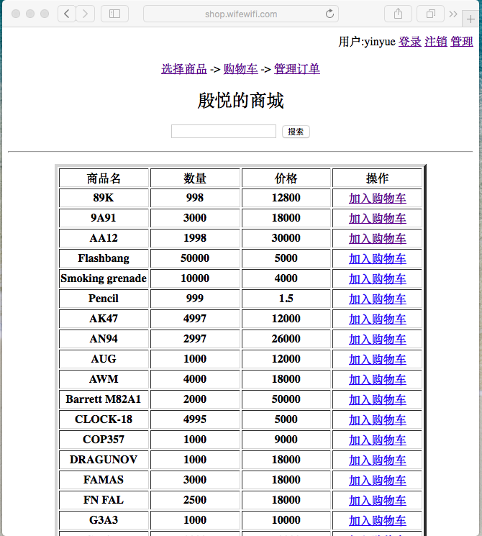
图8 选购商品
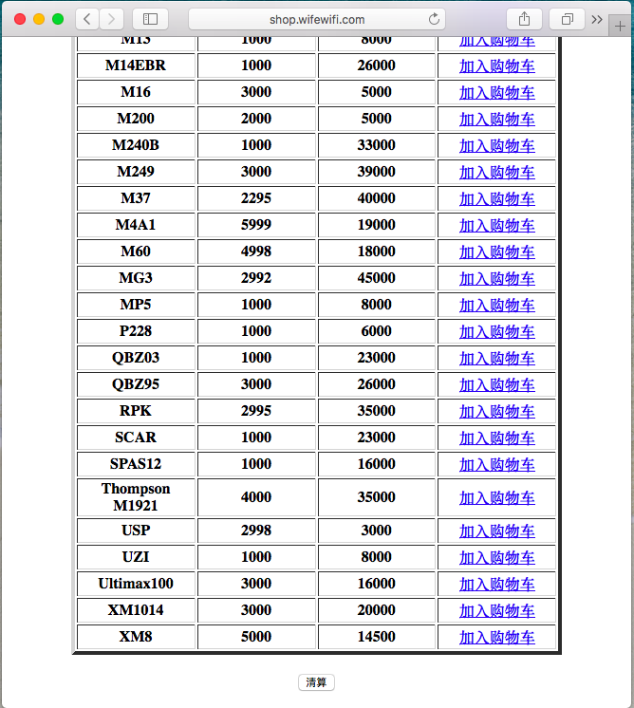
图9 选购商品
<!--#include file="conn.asp"-->
<html>
<head>
<title>殷悦的商城</title>
</head>
<body>

<p align="right">
用户:<%Response.write Session("username")%>
<a href="login">登录</a>
<a href="?submit=logout">注销</a>
<a href="">管理</a>
</p>
<%’如果有提交，就调用页面自身
Dim submit’判断GET类型
submit=Trim(Request("submit"))
If submit="logout" Then’退出登录
Session("username")=""
Response.write "<script LANGUAGE='javascript'>alert('已经退出登录!');window.location.href='index.asp'</script>"
ElseIf submit="buy" Then’加入购物车
If Session("username")="" Then’没登录先登录
Response.write "<script LANGUAGE='javascript'>alert('未登录，请先登录!')</script>"
Else
Dim GName
GName=Trim(Request("GName"))
Dim a,b,c
‘查找数据库里未被确认的订单，就是购物车里的订单
strSql="select ONum from orders where cfm=0 and username='"&Session("username")&"';"
Set rs=conn.execute(strSql)
If rs.eof Or rs.bof Then’如果没有就创建订单
strSql="select isnull(max(ONum)+1,1) as ONum from orders"’如果数据库里一个订单也没有，就用序号1，如果有，就去最大订单号加一作为订单号，mysql用ifnull，sql server用isnull
Set rs=conn.execute(strSql)
strSql="insert into orders(ONum,OTime,username,cfm) values ('"&rs("ONum")&"','"&now()&"','"&Session("username")&"','0')"’插入订单号，时间，用户名
conn.execute(strSql)
End If
strSql="select * from buy where ONum='"&rs("ONum")&"' and BName='"&Request("GName")&"'"’判断是否有重名的，避免重复添加
Set rs2=conn.execute(strSql)
If rs2.eof Or rs2.bof Then’如果为选购过，就加入选购列表
strSql="insert into buy(ONum,BName) values ('"&rs("ONum")&"','"&Request("GName")&"')"’插入订单号和选购物品名
End If
conn.execute(strSql)
Response.write "<script LANGUAGE='javascript'>alert('已加入购入车!')</script>"
‘下面的为当时在sql server中的测试语句，可以用但是mysql和sql server语句大多不通用，所以下面的没有用
'sql server
'strSql= "if not exists (select * from orders where cfm=0 and username='"&Session("username")&"') "
'strSql=strSql&"begin"
'strSql=strSql&"declare @a int"
'strSql=strSql&"select @a=(isnull(max(ONum),0)+1) from orders where cfm=1 and username='"&Session("username")&"'"
'strSql=strSql&"insert into orders(ONum,OTime,username,cfm) "
'strSql=strSql&"values (@a,'"&now()&"','"&Session("username")&"','0')"
'strSql=strSql&"end"
'strSql=strSql&"declare @b int"
'strSql=strSql&"select @b=ONum from orders where cfm=0 and username='"&Session("username")&"'"
'strSql=strSql&"insert into buy(ONum,BName) values (@b,'"&Session("username")&"')"

'Response.write strSql
'Set rs=server.CreateObject("adodb.recordset")
'rs.open strSql,conn,1,1
End If
End If
%>
<p align="center">
<a href="index.asp">选择商品</a> ->
<a href="shoppingCart.asp">购物车</a> ->
<a href="order.asp">管理订单</a>
</p>
<p align="center"><font fane="隶书" size="5">殷悦的商城</font></p>
<form method="GET" action="">
<p align="center">
<input type="text" name="search" size=20></input>
<input type="submit" value="搜索" name="submit">
</p>
</form>
<hr>
<p align="center">
<table border="4" width="80%">
<tr>
<th width="25%">商品名</th>
<th width="25%">数量</th>
<th width="25%">价格</th>
<th width="25%">操作</th>
</tr>
<%
Dim search
search=Trim(Request("search"))
If search <> "" Then
strSql="select GName,GPrice,GCount from goods where GName='"&search&"'"’如果要搜索，就搜索名字
Else
strSql="select GName,GPrice,GCount from goods"‘如果不搜索，就展示全部物品
End If
Set rs=server.CreateObject("adodb.recordset")
rs.open strSql,conn,1,1
If Not rs.eof And Not rs.bof Then
Do While Not rs.eof’循环显示购物车中的所有物品
%>
<tr>
<th><%=rs("GName")%></th>
<th><%=rs("GCount")%></th>
<th><%=rs("GPrice")%></th>
<th>
<a href="?submit=buy&GName=<%=rs("GName")%>">加入购物车</a>
</th>
</tr>
<%
rs.movenext
Loop
End If
rs.close
%>
</table>
</br>
<input type="button" onclick="javascript:top.location='shoppingCart.asp';" value="清算">
</p>
</body>
</html>
shoppingCart.asp购物车界面及模块
预览地址: http://shop.wifewifi.com/shoppingCart.asp

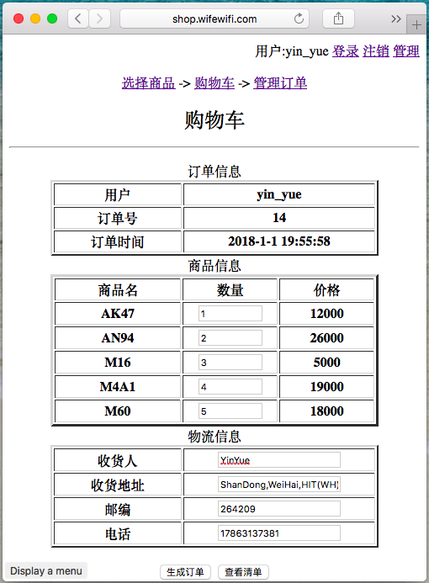
图10 购物车
<!--#include file="conn.asp"-->
<html>
<head>
<title>殷悦的商城</title>
</head>
<body>
<p align="right">
用户:<%Response.write Session("username")%>
<a href="login">登录</a>
<a href="?submit=logout">注销</a>
<a href="">管理</a>
</p>
<%
If Session("username")="" Then
Response.write "<script LANGUAGE='javascript'>alert('未登录，请先登录!')</script>"
End If
Dim submit
submit=Trim(Request("submit"))
If submit="logout" Then’将sesion置空就退出登录
Session("username")=""
Response.write "<script LANGUAGE='javascript'>alert('已经退出登录!');window.location.href='index.asp'</script>"
End If
%>
<p align="center">
<a href="index.asp">选择商品</a> ->
<a href="shoppingCart.asp">购物车</a> ->
<a href="order.asp">管理订单</a>
</p>
<p align="center"><font fane="隶书" size="5">购物车</font></p>
<hr>
<%
If Trim(Request("submit"))<>"" Then’有提交GET请求
strSql="select ONum from orders where username='"&Session("username")&"' and cfm=0"’找到购物车的订单号，cfm字段为0说明没提交订单，就是购物车啦
Set rs=conn.execute(strSql)
strSql="update orders set consignee='"&Request("consignee")&"',location='"&Request("location")&"',zipcode='"&Request("zipcode")&"',tel='"&Request("tel")&"' where ONum='"&rs("ONum")&"'"’提交后将收货人，收货地址，邮编，电话存入对应的订单号
Set rs2=conn.execute(strSql)
strSql="select BName,GCount from buy left join goods on buy.BName=goods.GName where ONum='"&rs("ONum")&"'"’左连数据库货物，获得物品价格和库存量
Set rs3=conn.execute(strSql)
If Not rs3.eof And Not rs3.bof Then
Do While Not rs3.eof
'Response.write Request(rs3("BName"))&rs3("GCount")
If CInt(Request(rs3("BName")))>=CInt(rs3("GCount")) Then‘如果购买的数量超过库存量，就报库存不足错误
Response.write "<script LANGUAGE='javascript'>alert('库存不足，请重新选择货物数量');history.go(-1)</script>"
Response.End
End If
rs3.movenext
Loop
End If
rs3.close
strSql="select BName from buy where ONum='"&rs("ONum")&"'"
Set rs2=conn.execute(strSql)
If Not rs2.eof And Not rs2.bof Then
Do While Not rs2.eof
strSql="update buy set BCount='"&Request(rs2("BName"))&"' where ONum='"&rs("ONum")&"' and BName='"&rs2("BName")&"'"
conn.execute(strSql)
strSql="update goods set GCount=GCount-'"&Request(rs2("BName"))&"' where GName='"&rs2("BName")&"'"’购买后，物品表的剩余数量就减掉购买量
'Response.write strSql
'Response.End
conn.execute(strSql)
rs2.movenext
Loop
End If
strSql="update orders set cfm=1 where ONum='"&rs("ONum")&"'"’将订单确认设为1表示已经确认的订单
Set rs2=conn.execute(strSql)
rs.close
Response.write "<script LANGUAGE='javascript'>alert('已生成订单!')</script>"
End If
%>
<form>
<p align="center">
订单信息
<table border="2" width="80%">
<tr>
<th width="40%">用户</th>
<th width="60%"><%Response.write Session("username")%></th>
</tr>
<tr>
<th width="40%">订单号</th>
<th width="60%">
<%
strSql="select ONum,OTime from orders where username='"&Session("username")&"' and cfm=0"
Set rs=conn.execute(strSql)
If rs.eof Or rs.bof Then
Response.write "购物车为空,请先选择商品"
Response.end
Else
Response.write rs("ONum")
End If
%>
</th>
</tr>
<tr>
<th width="40%">订单时间</th>
<th width="60%"><%=rs("OTime")%></th>
</tr>
</table>
商品信息
<table border="3" width="80%">
<tr>
<th width="40%">商品名</th>
<th width="30%">数量</th>
<th width="30%">价格</th>
</tr>
<%
strSql="select BName,GPrice from buy left join goods on buy.BName=goods.GName where ONum='"&rs("ONum")&"'"’左连货物，获取货物价格
Set rs2=conn.execute(strSql)
If Not rs2.eof And Not rs2.bof Then
Do While Not rs2.eof
%>
<tr>
<th><%=rs2("BName")%></th>
<th><input type="text" name=<%=rs2("BName")%> size=10></input></th>
<th><%=rs2("GPrice")%></th>
</tr>
<%
rs2.movenext
Loop
End If
rs.close
rs2.close
%>
</table>
物流信息
<table border="2" width="80%">
<tr>
<th width="40%">收货人</th>
<th width="60%"><input type="text" name="consignee" size=20></th>
</tr>
<tr>
<th width="40%">收货地址</th>
<th width="60%"><input type="text" name="location" size=20></th>
</tr>
<tr>
<th width="40%">邮编</th>
<th width="60%"><input type="text" name="zipcode" size=20></th>
</tr>
<tr>
<th width="40%">电话</th>
<th width="60%"><input type="text" name="tel" size=20></th>
</tr>
</table>
<br>
<input type="submit" value="生成订单" name="submit">
<input type="button" onclick="javascript:top.location='order.asp';" value="查看清单">
</p>
</form>
</body>
</html>
order.asp订单界面
演示地址: http://shop.wifewifi.com/order.asp

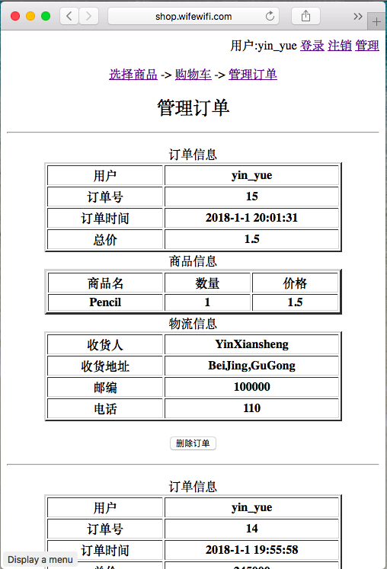
图11 订单管理
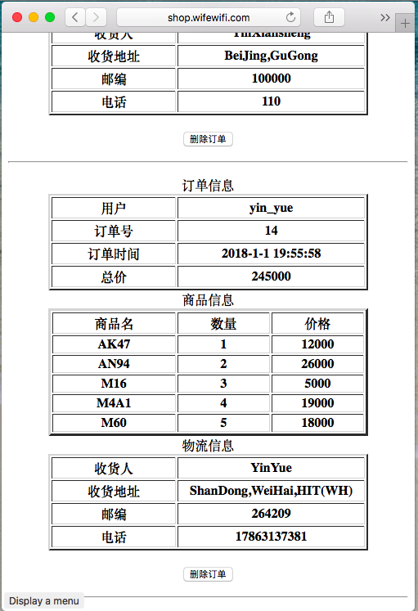
图12 订单管理
<!--#include file="conn.asp"-->
<html>
<head>
<title>殷悦的商城</title>
</head>
<body>
<p align="right">
用户:<%Response.write Session("username")%>
<a href="login">登录</a>
<a href="?submit=logout">注销</a>
<a href="">管理</a>
</p>
<%
If Session("username")="" Then
Response.write "<script LANGUAGE='javascript'>alert('未登录，请先登录!')</script>"
End If
Dim submit
submit=Trim(Request("submit"))
If submit="logout" Then
Session("username")=""
Response.write "<script LANGUAGE='javascript'>alert('已经退出登录!');window.location.href='index.asp'</script>"
End If
%>
<p align="center">
<a href="index.asp">选择商品</a> ->
<a href="shoppingCart.asp">购物车</a> ->
<a href="order.asp">管理订单</a>
</p>

<p align="center"><font fane="隶书" size="5">管理订单</font></p>
<hr>
<%
If Trim(Request("del"))<>"" Then’提交删除订单
strSql="select ONum from orders where username='"&Session("username")&"' and cfm=1 and ONum='"&Request("del")&"'"’判断确实是该用户的订单才让删除，其他用户没有删除该订单的权限，防止通过GET删除别人的订单
Set rs=conn.execute(strSql)
strSql="delete from orders where ONum='"&rs("ONum")&"'"’删除订单
'Response.write strSql
Set rs2=conn.execute(strSql)
strSql="delete from buy where ONum='"&rs("ONum")&"'"’删除货物
Set rs2=conn.execute(strSql)
'Response.write strSql
'Response.End
rs.close
End If
%>
<p align="center">
<%
strSql="select ONum,OTime,consignee,location,zipcode,tel from orders where username='"&Session("username")&"' and cfm=1 order by ONum desc"
Set rs=conn.execute(strSql)
If rs.eof Or rs.bof Then
Response.write "暂无提交的订单"
Response.End
Else
Do While Not rs.eof
%>
</p>
<p align="center">
订单信息
<table border="2" width="80%">
<tr>
<th width="40%">用户</th>
<th width="60%"><%Response.write Session("username")%></th>
</tr>
<tr>
<th width="40%">订单号</th>
<th width="60%"><%=rs("ONum")%></th>
</tr>
<tr>
<th width="40%">订单时间</th>
<th width="60%"><%=rs("OTime")%></th>
</tr>
<th width="40%">总价</th>
<th width="60%">
<%
strSql="select sum(BCount*GPrice) as total from buy left join goods on buy.BName=goods.GName where ONum='"&rs("ONum")&"'"
Set rs2=conn.execute(strSql)
Response.write rs2("total")
%></th>
</table>
商品信息
<table border="3" width="80%">
<tr>
<th width="40%">商品名</th>
<th width="30%">数量</th>
<th width="30%">价格</th>
</tr>
<%
strSql="select BName,BCount,GPrice from buy left join goods on buy.BName=goods.GName where ONum='"&rs("ONum")&"'"
Set rs2=conn.execute(strSql)
If Not rs2.eof And Not rs2.bof Then
Do While Not rs2.eof
%>
<tr>
<th><%=rs2("BName")%></th>
<th><%=rs2("BCount")%></th>
<th><%=rs2("GPrice")%></th>
</tr>
<%
rs2.movenext
Loop
End If
%>
</table>
物流信息
<table border="2" width="80%">
<tr>
<th width="40%">收货人</th>
<th width="60%"><%=rs("consignee")%></th>
</tr>
<tr>
<th width="40%">收货地址</th>
<th width="60%"><%=rs("location")%></th>
</tr>
<tr>
<th width="40%">邮编</th>
<th width="60%"><%=rs("zipcode")%></th>
</tr>
<tr>
<th width="40%">电话</th>
<th width="60%"><%=rs("tel")%></th>
</tr>
</table>

<br>
<input type="button" onclick="javascript:top.location='?del=<%=rs("ONum")%>';" value="删除订单">
<%
rs.movenext
rs2.close
%>
<hr>
<%
Loop
End If
rs.close
%>
</p>

</body>
</html>

